Гимнастика Мозга.  Упражнения «Гимнастики Мозга» активизируют полноценную деятельность ума и тела, помогают управлять своей эмоциональной, физической и умственной жизнью. Эти упражнения пробуждают систему "интеллект-тело" и приводят её в готовность к обучению.  Комплекс упражнений  - Сделать 1- 3 глотка воды (перед и во время занятия)  - Заземление: опора, поза на стуле, положение ног, пошевелить пальцами ног, посчитать сколько пальцев на ногах.  - Дыхание: несколько глубоких вдохов.  - Несколько раз сморгнуть, посмотреть глазами (не поворачивая голову) в разные стороны по часовой стрелке и против часовой стрелке.  - «Кольца» (пальцами правой руки обхватываем каждый палец левой руки и массируем каждый палец, как бы одеваем колечко на палец. То же самое на другой руке.  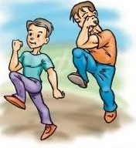 | «Браслеты» - обхватить левой рукой запястье правой и массировать. «Кисель вокруг пальцев» - расслабленными кистями обеих рук как бы взбиваем пену(кисель) в воздухе.  - «Перекрестные шаг» (кратно 12) - при ходьбе касаться левой рукой правого колена, а правой рукой левого колена, параллельный шаг (кратно 12) – при ходьбе касаться левой рукой левого колена, а правой рукой правого колена, перекрестный шаг (кратно 12). Заканчиваем обязательно перекрестным шагом.  - «Ленивые восьмёрки». Возьмите в правую руку карандаш и начертите на бумаге лежащую восьмёрку (знак бесконечности), а теперь - левой. А теперь правой и левой одновременно. А теперь начертите восьмёрки в воздухе, поочерёдно каждой рукой и обеими одновременно.  - «Слон». Рисуйте ленивую восьмёрку в воздухе, одновременно вытягивайте верхнюю часть туловища вслед за рукой, двигая рёбрами. Смотрите дальше своих пальцев. Повторите то же с другой рукой.  - «Вращение шеи». Дышите глубоко, расслабьте плечи, опустите голову прямо вниз. Медленно вращайте головой из стороны в сторону, совершенно расслабляясь при выдохе. | 10. «Сова». Схватите и плотно сожмите мышцы правого плеча левой рукой.  Поверните голову и посмотрите назад через плечо. Вдохните глубоко и  разверните плечи. Посмотрите через левое плечо и распрямите плечи.  Опустите подбородок на грудь и глубоко вдохните, расслабляя мышцы;  повторите то же самое, схватив левое плечо правой рукой. Можно просто, сидя на стуле, медленно поворачивать голову как можно дальше вправо и влево.  11. «Массаж ушных раковин». Пальцами рук массируем ушные раковины. В конце прижимаем ушные раковины к голове.  12. «Шапка для размышления»или «Думающий колпак».. Стоя или сидя, одновременно взяться пальцами правой и левой рук за мочки ушей и с усилием потянуть их вниз, имитируя надевание шапки. Делать весело, энергично. Повторить 4-5 раз.  14. «Очки большие, маленькие» (соединить большой палец с указательным пальцем в виде колечка на правой руки, то же на левой руке. Подставить колечки к глазам, как очки).  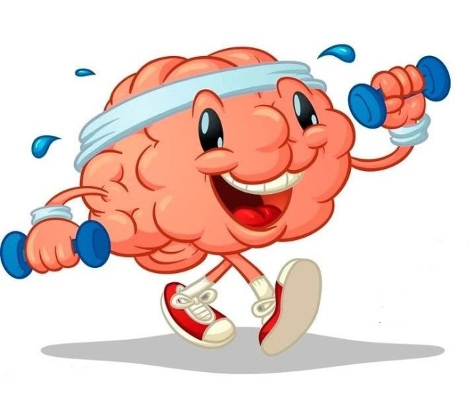  Гимнастика  мозга  